Auto

Kedves Olvasók!
Örömmel üdvözlünk benneteket a következő három cikkünkben, amelyek a legnagyobb autómárkák történelmét és ikonikus modelljeit ismertetik.
Az első cikkben a Mercedes-Benz történetét és legnépszerűbb autóit mutatjuk be, beleértve a márka alapítóit, a világ első benzinmotoros járművét és a híres modelleket, mint a 300 SL Gullwing és az S-osztály.
A második cikk az Audi fejlődésére és legendás autóira összpontosít, kiemelve a Quattro összkerékhajtást, a prémium modelleket, mint az A4, A6 és A8, valamint az Audi R8 szupersportautót.
Végül, a harmadik cikk a Škoda márkáját és ismert modelljeit tárgyalja, bemutatva a cég kezdeteit, az Octavia, Superb és Fabia modelleket, valamint a legújabb elektromos fejlesztéseiket, mint az Enyaq iV.
Ezek a cikkek betekintést nyújtanak a három ikonikus autómárka gazdag történetébe és a járművek világába, amelyek évtizedek óta meghatározzák az autóipart.
Jó olvasást kívánunk!

Mercedes: A Mercedes-Benz története a világ egyik legismertebb és legrégebbi autómárkájának története. Az alapokat Karl Benz fektette le, aki 1886-ban megalkotta a világ első benzinmotoros járművét, a Benz Patent-Motorwagent. Később, 1926-ban a Benz & Cie. és a Daimler-Motoren-Gesellschaft egyesülésével jött létre a Mercedes-Benz márka.
A Mercedes számos ikonikus autót adott a világnak, mint például a Mercedes 300 SL Gullwing az 1950-es évekből, amely híres sirályszárnyas ajtóiról és sportos teljesítményéről. A Mercedes S-osztály hosszú ideje a luxus és a technológiai innováció szinonimája, míg a G-osztály (G-Wagen) robusztus terepjáróként kultikus státuszt vívott ki magának.
A Mercedes ma is élen jár az autóiparban, különösen az elektromos járművek (EQ-sorozat), önvezető technológiák és a prémium kategóriás modellek terén.
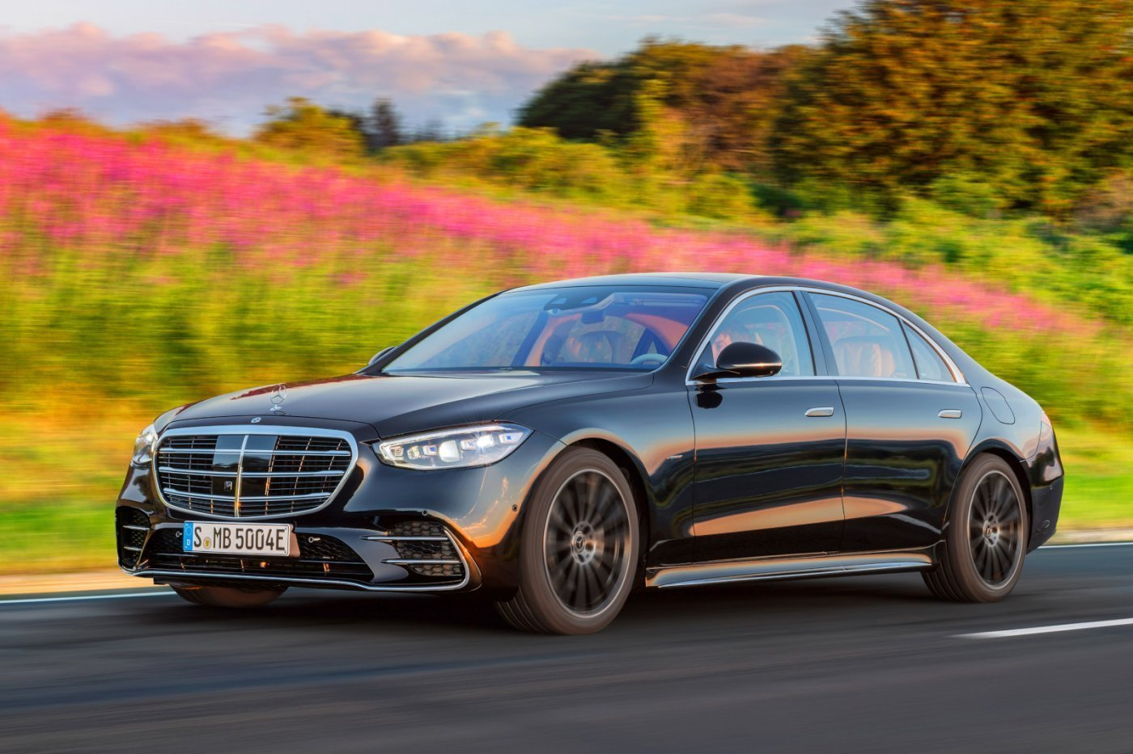

Audi: Az Audi története a 20. század elejére nyúlik vissza, alapítója August Horch, aki 1909-ben hozta létre az Audi márkát. Az "Audi" név a latin fordítása a „Horch” (magyarul: „hallgass”) szónak. Az Audi az 1932-es Auto Union megalakulásával négy másik autógyárral egyesült, ennek emlékét őrzi a négy karika a logóban.
Az Audi az 1980-as években vált igazán ismertté az Audi Quattro révén, amely úttörő volt az összkerékhajtású sportautók között. A Audi A4, A6, és A8 modellek a prémium szegmens meghatározó szereplői, míg a Audi R8 egy szupersportautó, amely a márka technikai csúcsteljesítményét mutatja.
Napjainkban az Audi az elektromos jövőre is fókuszál: az e-tron sorozattal a modern, fenntartható mobilitást képviseli, miközben továbbra is hangsúlyt fektet a fejlett technológiára és a sportos eleganciára.
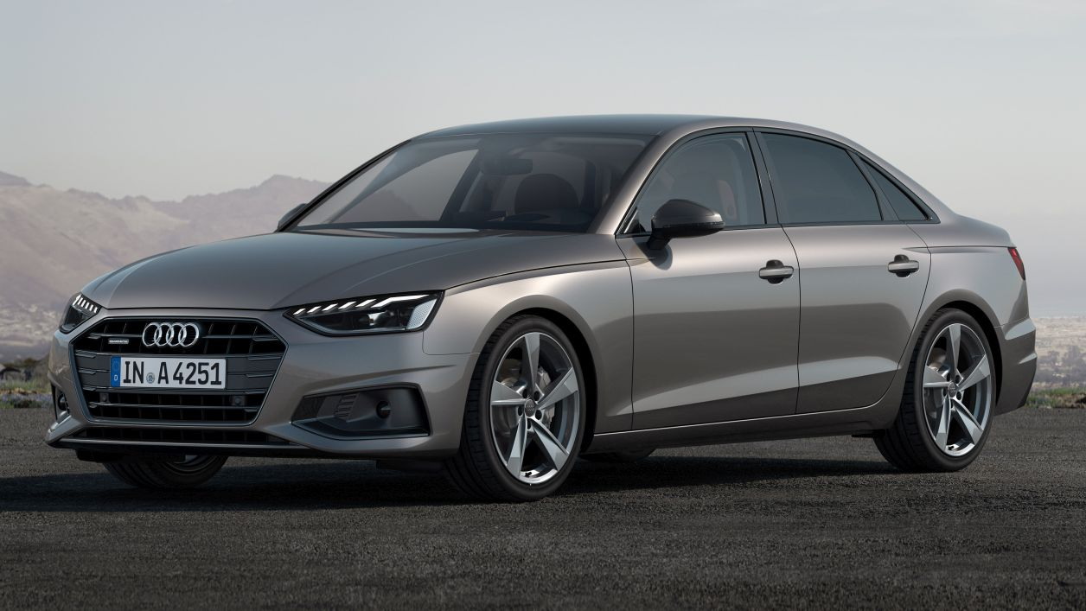

Skoda: A Škoda története Csehországból indul, és egészen 1895-ig nyúlik vissza, amikor Václav Laurin és Václav Klement megalapították a Laurin & Klement vállalatot, amely eredetileg kerékpárokat és motorkerékpárokat gyártott. Az első autójuk 1905-ben készült el. A Škoda név 1925-ben jelent meg, amikor a cég összeolvadt a Škoda Művekkel, egy nagy ipari vállalattal.
A márka a 20. század nagy részében főleg Kelet-Európában volt ismert, de a rendszerváltás után, különösen azóta, hogy 1991-ben a Volkswagen-csoport tagja lett, hatalmas fejlődésen ment keresztül. Ma a Škoda megbízható, praktikus és ár-érték arányban kiváló autóiról híres.
Ismertebb modelljei közé tartozik a Škoda Octavia, amely az egyik legsikeresebb modelljük, a Škoda Superb, amely a felső-középkategóriát képviseli, valamint a városi és családi igényeket kiszolgáló Škoda Fabia és a Škoda Kodiaq, ami egy népszerű SUV modell.
A Škoda mára globális márkává vált, és egyre nagyobb hangsúlyt fektet az elektromos jövőre az Enyaq iV modellel.
